
Toma de apuntes de una lectura sobre patrimonio arqueológico

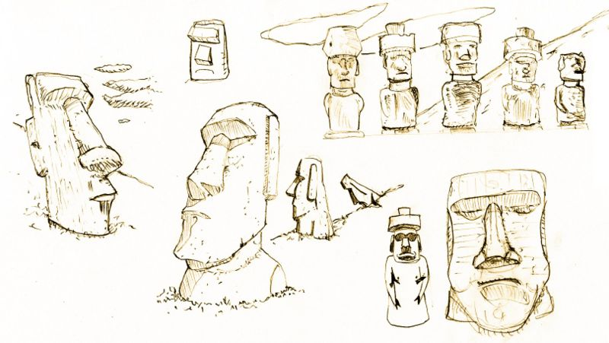
Imagen de VxD, con licencia de Creative Commons Atribución Compartir Igual 2.5 Genérica.

1. Lee atentamente el texto “Conservación del Patrimonio Arqueológico Rapa Nui” (Antología Ilustrada de Textos Informativos, Grupo Editorial Norma, 2011, pág. 184 a 186) y luego responde:

a. El título del texto menciona la existencia de un “Patrimonio Arqueológico”. Explica y describe cuál es.
.......................................................................................................................................................................................................................................................................................................................................................................................................................................................................................................................................

b. ¿Qué actividades se han realizado para conservar este patrimonio? Describe.
.......................................................................................................................................................................................................................................................................................................................................................................................................................................................................................................................................

c. Elabora en una cartulina un esquema que sirva para explicar los factores que afectan la conservación de los “Moais” y “Ahu”.

2. Presenta su esquema a sus compañeros. Luego, comenten qué sugieren para revertir estos factores y ayudar a la conservación del “Patrimonio Arqueológico Rapa Nui”.

Elaborado por: Loreto Rocuant P.

